Методическое пособие по обучению цвета и формы по методике С.Лупан для детей 2-3 лет.
Цели:
- Учить различать цвета и называть их;
- Учить различать фигуры и называть их;
Задачи:
Образовательные:
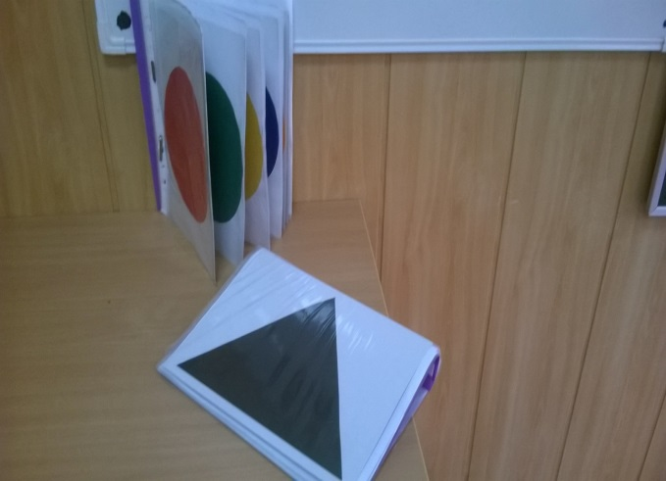
- Обучение различать и называть основные цвета.
- Обучение различать и назвать основные формы.
Развивающие:
- Способствовать развитию памяти, речи.
Воспитательные:
- Прививать интерес к получению знаний.
Необходимые материалы:
Набор «Цвета»: на белом листе разноцветные круги диаметром 20 см (основные цвета).
Набор «Формы»: на белом фоне изображение основных форм черного цвета (круг, квадрат, треугольник, прямоугольник).
Методика:
На каждом занятии воспитатель, чередуя один за другим, детям показывает цвета, громко и четко произнося их названия, повторяя 3-4 раза. В течении дня эта методика используется не менее 2 раз. Тоже проводится для изучения форм.
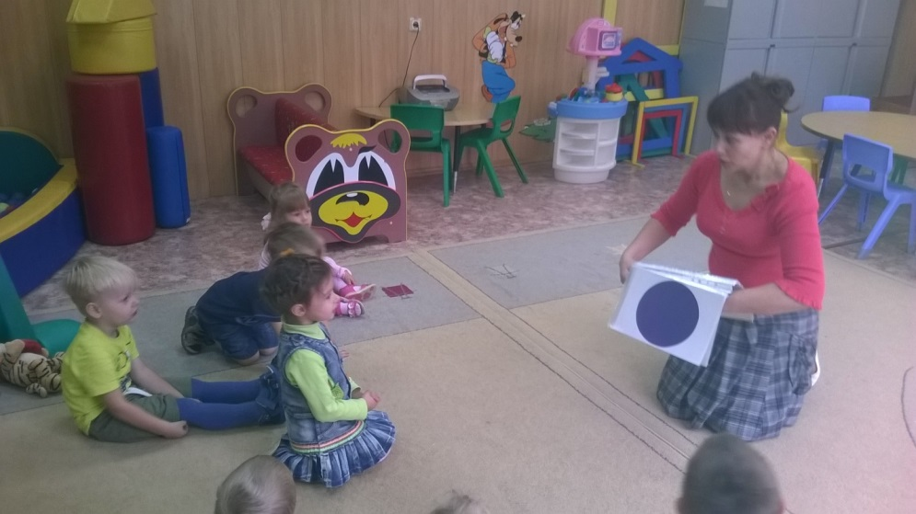

Методическое пособие по обучению счета и чтения по методике С.Лупан для детей 2-3 лет.
Цели:
- Учить детей понимать, “чувствовать” числа от одного до пяти.
- Учить произносить числа в прямом и обратном порядке.
Задачи:
Образовательные:
- Обучение зрительному восприятию чисел от одного до пяти;
- Обучение счету в прямом и обратном порядке;
- Обучение различать числа от одного до пяти.
Развивающие:
- Способствовать развитию памяти, речи.
- Способствовать развитию элементарных математических представлений о составе числа от одного до пяти.
Воспитательные:
- Прививать интерес к получению знаний.
Необходимые материалы:
Набор «Числа»: на белых листах формата 4А красные круги диаметром 5 см ( первый лист – 1 круг, второй лист – 2 круга, третий лист -3 круга, четвертый лист -4 круга, пятый лист- 5 кругов).
Методика:
На каждом занятии воспитатель, чередуя один за другим, детям показывает листы с кружочками по порядку, громко и четко произнося названия чисел, повторяя 3-4 раза. В течении дня эта методика используется не менее 2 раз. Тоже проводится для изучения форм.
Примечание: Начинать нужно с изучения чисел от одного до трех. Когда дети четко усвоят прямой и обратный счет, а также смогут безошибочно называть эти числа, показанные в разнобой, можно будет поочередно подключить число 4 , а позже 5.
